# 二队小超市管理系统

学 号：201902001032

专 业：软件工程

学生姓名：王栋

2021年11月

## 需求分析

国防科大三号院的超市位于东门后勤保障楼中，而非军籍计算机学院学生宿舍在学校最西侧，从宿舍到东门超市需要15分钟的路程，来回半小时的时间花费让很多同学感觉到烦恼。为方便学员的购物，计算机学员二队曾开启过队内的小超市来提供最基本的生活必需品，如牙刷、洗衣液、卫生纸等。但是超市的运营十分麻烦，需要用人工清点的方式来掌握商品的进货和销售情况，这种方式的工作量巨大，不仅浪费大量的人力物力，还容易出现错误，造成管理上的混乱。而且商品的统计是十分重要的，通过对销售的商品进行统计可以分析出学员们日常需求多的物品，从而可以有针对性地调整进货策略，但是单纯通过人力统计是十分困难的。

作为计算机专业的学生，我们都清楚计算机在统计方面的优势，也懂得好的软件是可以改变人的生活方式的，通过合理的使用计算机，能极大地提高超市的管理效率，使超市的管理正规化、科学化。基于以上问题，为了使超市的管理工作规范化、系统化、程序化，避免超市管理的随意性，提高信息处理的速度和准确性，能够及时、准确、有效地查询和修改商品情况，建立一个超市管理系统是十分必要的。

二队小超市管理系统需要满足多种要求。按照职能分类，小超市的工作人员主要分为两类：管理员和采购员。采购员主要负责从东门超市、网上商城或者校外批发超市采购物资。管理员负责将采购员采购的物资进行入库，负责对过期的商品进行出货以及日常的销售及统计。在管理员之上要有店长入口，店长可以对管理员及采购员进行添加、删除等操作。由以上需求确定系统需要实现以下功能：

1. 商品管理，可以对商品的信息进行调整。在商品的销售中，商品的信息总是在变化的，比如商品价格的调整、新商品的增加以及商品信息的删除，这都是系统应该考虑的。
2. 用户管理，采购员和管理员都可能会改变。
3. 查询及统计功能。要求可以根据指定的条件对商品信息、用户信息和采购信息、销售信息进行查询和统计。
4. 对库存商品信息的变动进行处理，可以随时更新商品的库存。

针对不同的登录用户，超市管理系统有不同的功能实现：  
 （1）店长：店长登录之后可以查看并管理商店的管理员及采购员，可以查看指定日期范围内的营业额，可以查看商品的库存，对整个商店的运营情况有统一的把握。

1. 管理员：管理员登录之后可以查看已有商品及其库存，可以对出问题的商品进行出货管理，可以根据定价以及商品行情调整定价，可以售卖商品。
2. 采购员：采购员登陆之后可以查看已有商品、添加新商品以及增加已有商品的数量。

二队小超市管理系统符合学员队的架构，由队干部担任店长，由想为集体共享的同学作为管理员及采购员。此系统可以充分发挥学员队的人力、物力及财力，既能使商店高效运转，又能使同学们参与到商店管理之中，对学员有一定的锻炼作用。

## 功能设计

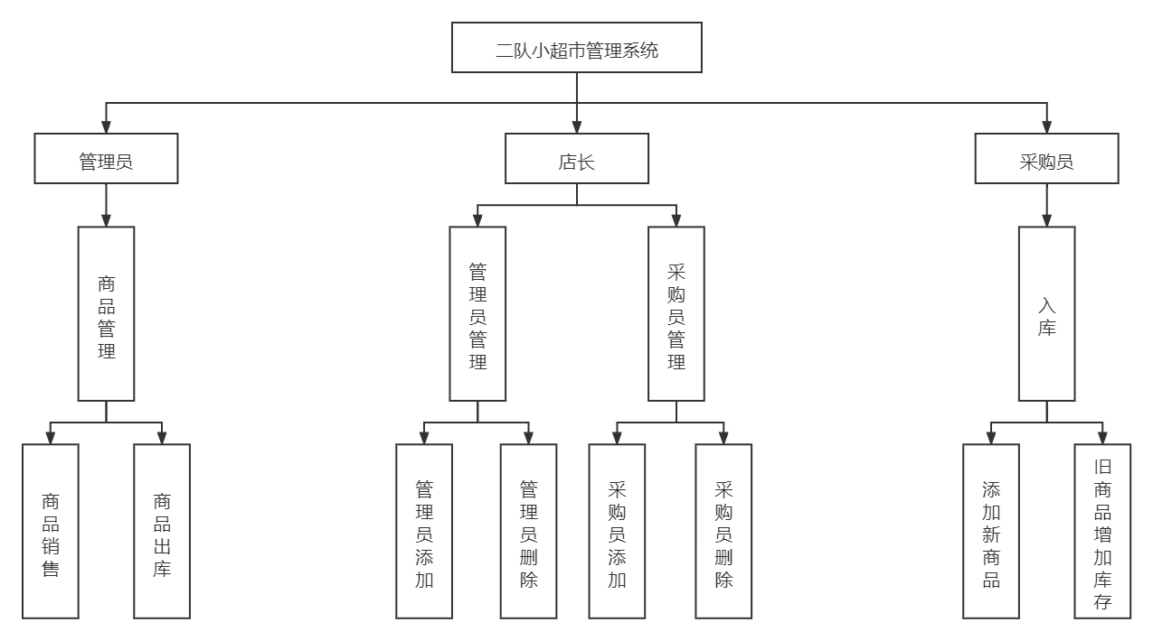

## 页面流转图

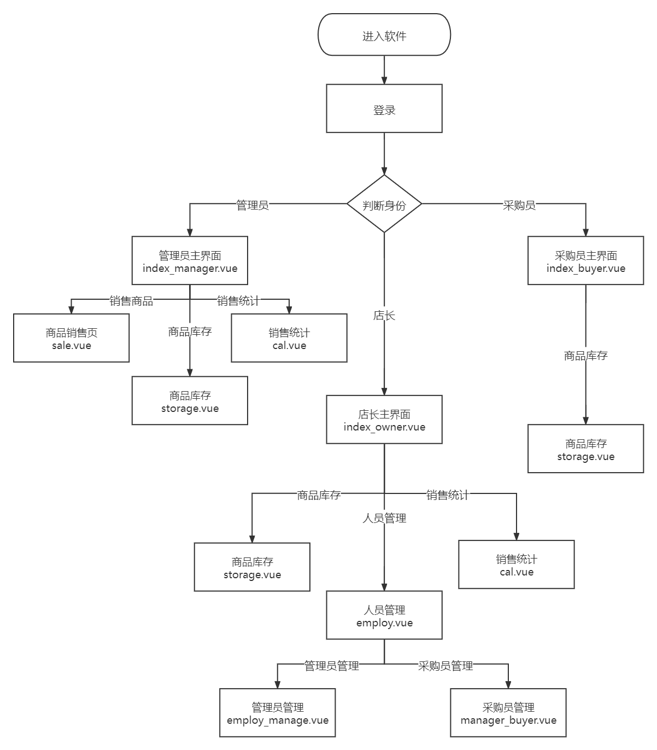

1. **界面设计**

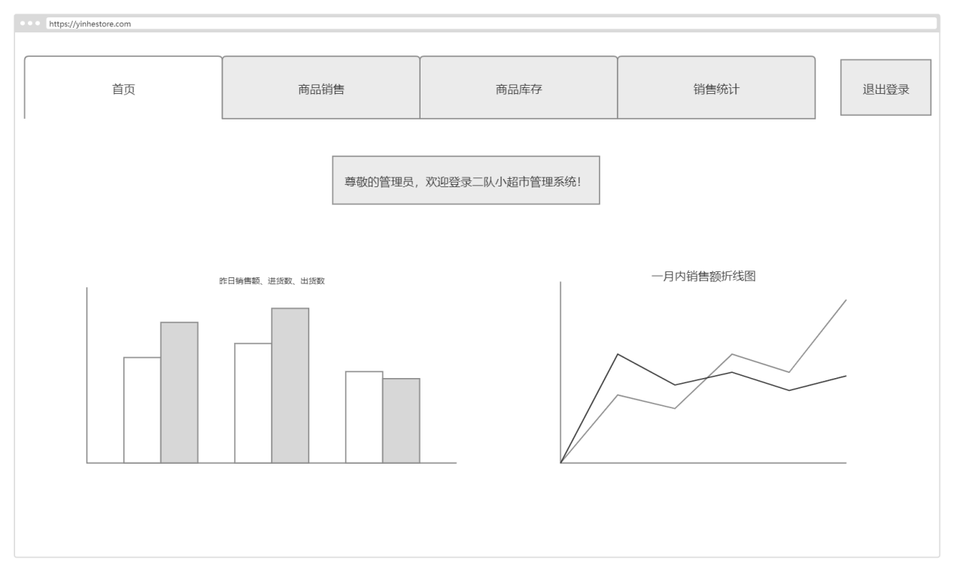

index_manager.vue

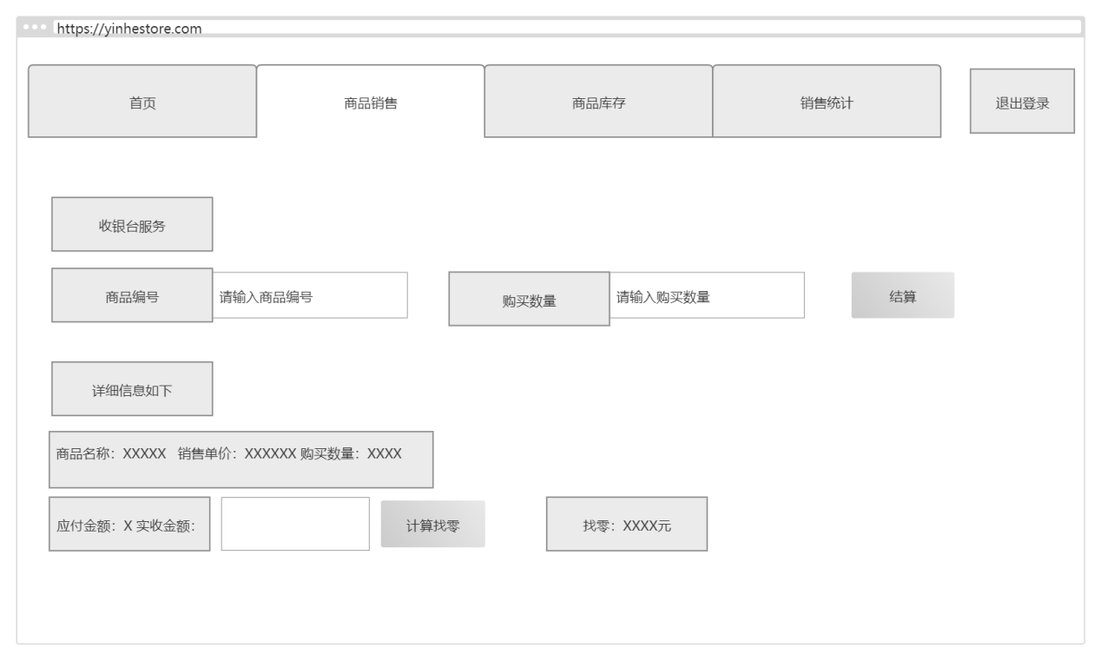

sale.vue

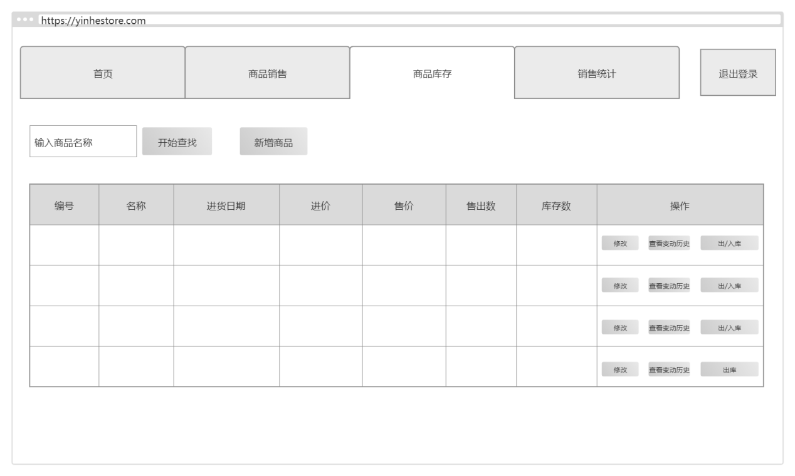

storage.vue

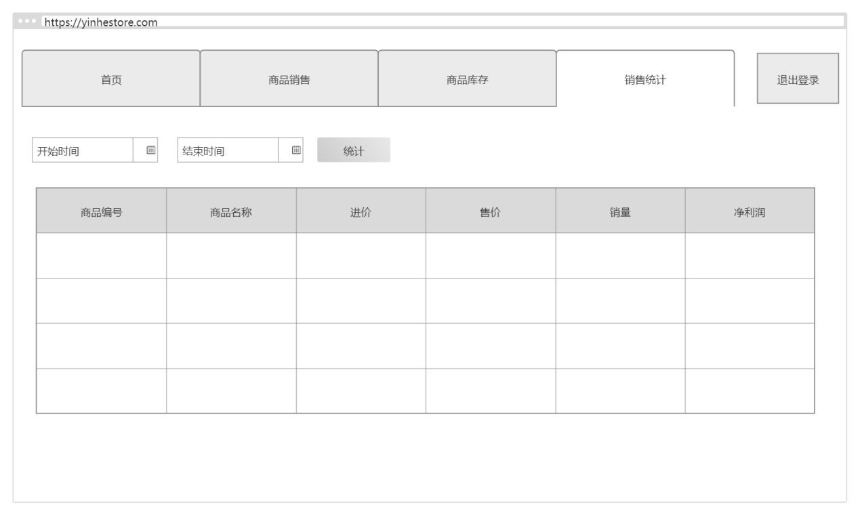

cal.vue

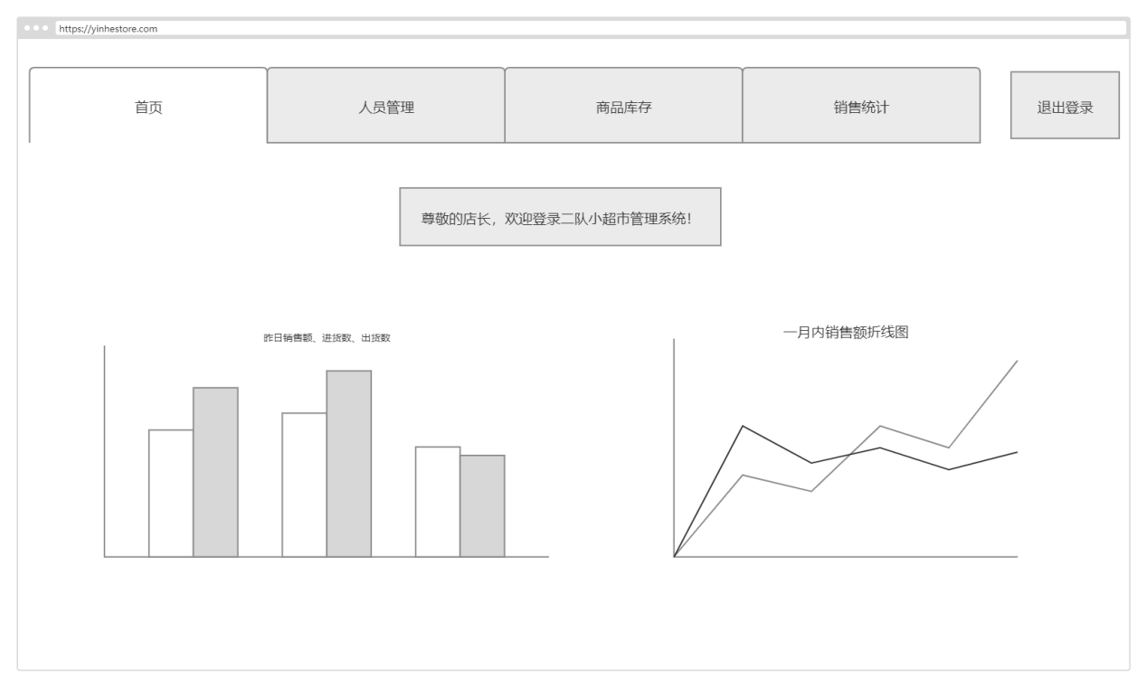

index_owner.vue

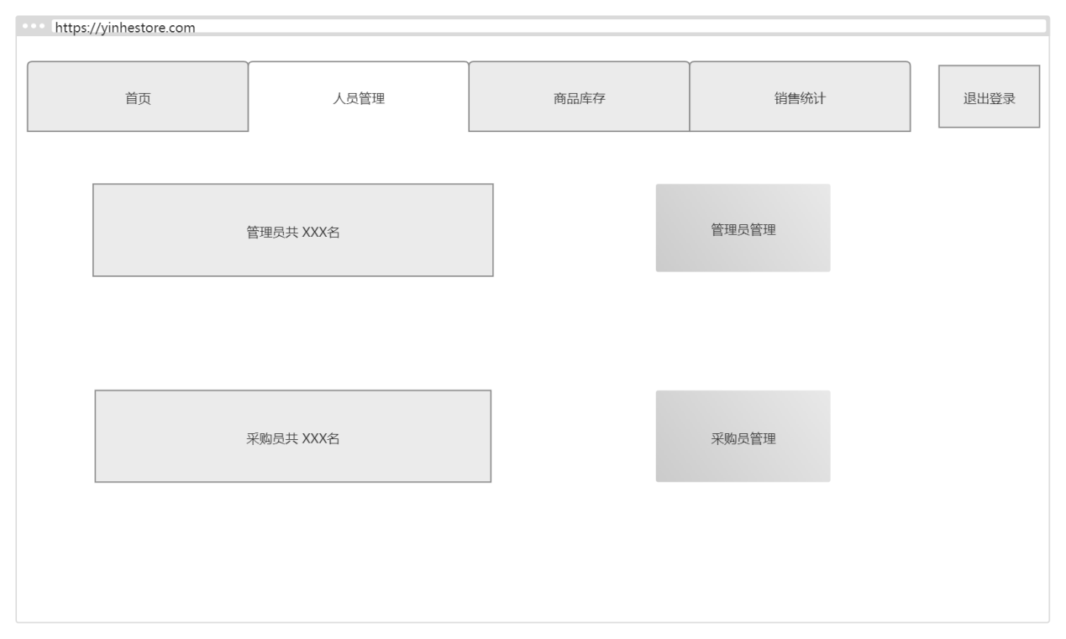

employ.vue

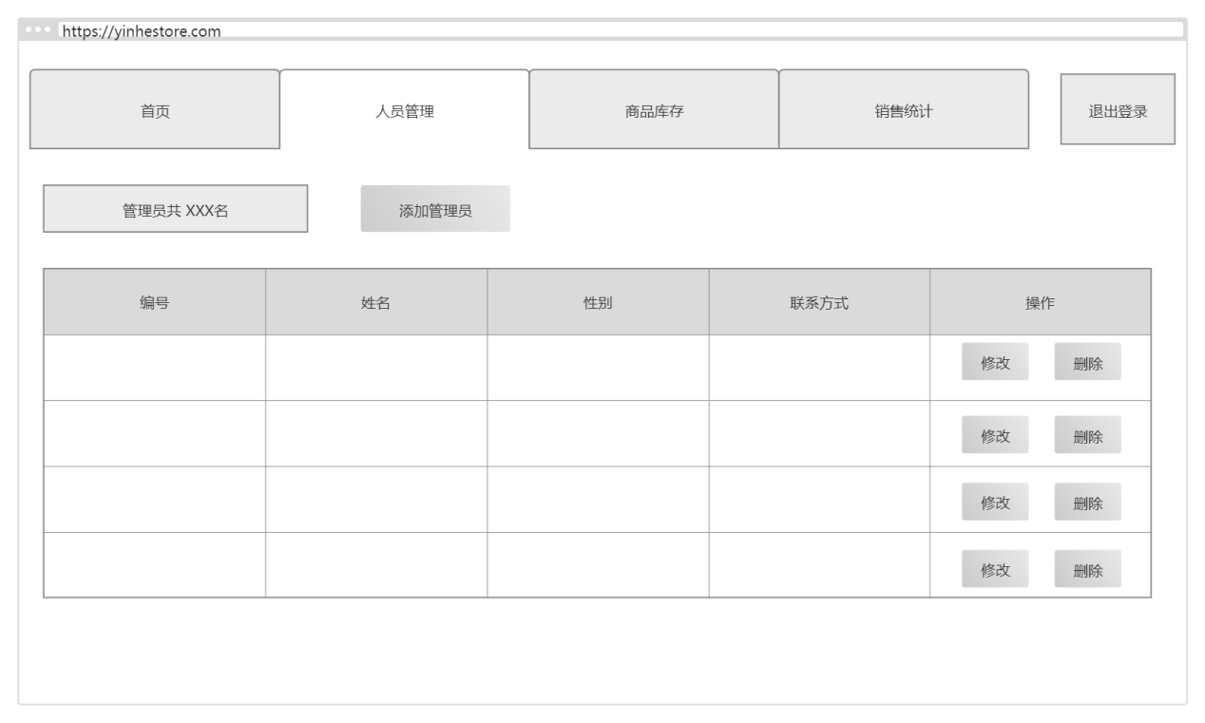

employ_manage.vue

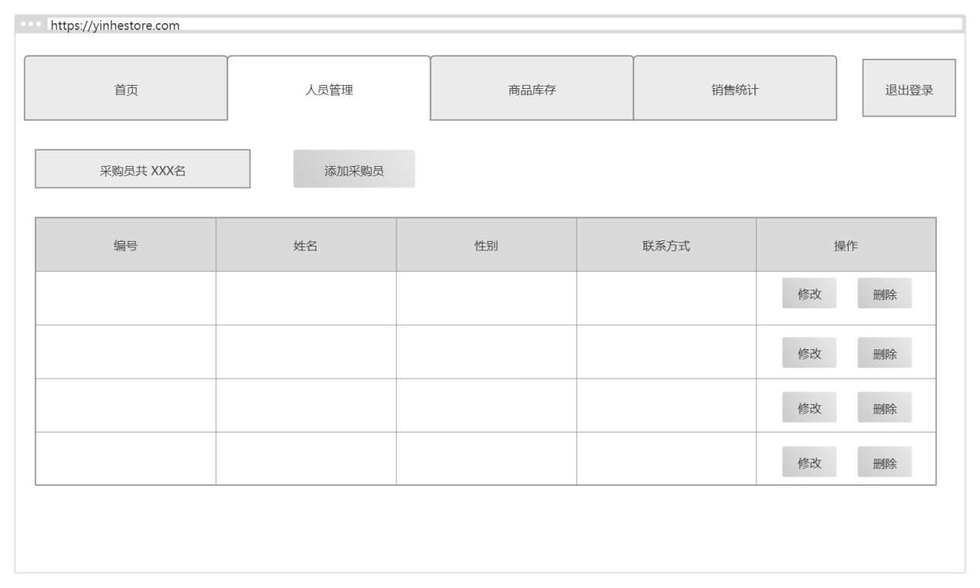

employ_buyer.vue

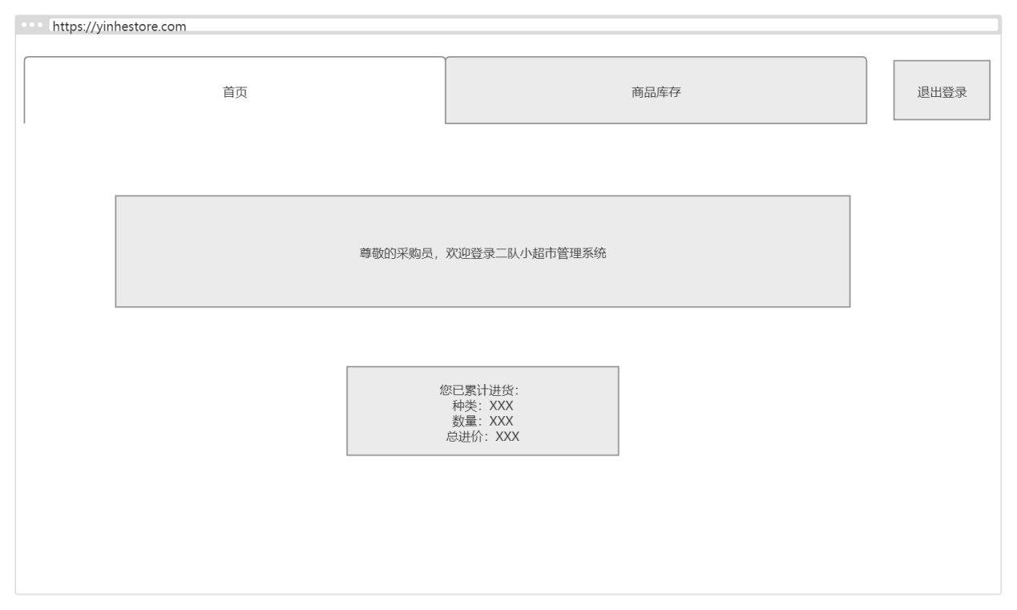

index_buyer.vue

1. **E-R图**

